Polen de Geschiedenis
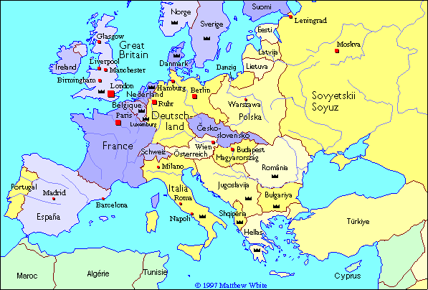

Tegenstellingen
Tegenstellingen en conflicten 1959 – 1980
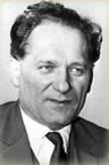
Binnen staats- en partijleiding werd de positie van Gomulka, die nu door Moskou zonder reserves werd gesteund, versterkt.
Mieczysław Moczar
In 1960, 1962 en 1966 laaiden er hevige spanningen met de kerk op, waarbij kardinaal Wyszynski telkens het doelwit van felle aanvallen was.
Herhaaldelijk kwam het tot betogingen van studenten en acties van intellectuelen en kunstenaars, die door de partijleiding werden gewantrouwd en van vijandigheid ten opzichte van het ‘socialisme’ worden beschuldigd.
In okt. 1966 werd o.m. de filosoof Kolakowski uit de partij gezet.
In 1967 leek de ‘partizanengroep’ onder leiding van de minister van Binnenlandse Zaken, M. Moczar, terrein te winnen.
Zijn aanhangers, wel ‘anti-Russische stalinisten’ genoemd, kwamen voort uit het (communistische) verzet in eigen land en onder hen waren antisemitische gevoelens wijd verbreid.
Toen in jan. – maart 1968 studentendemonstraties en botsingen met de politie plaatsvonden, werd de schuld gegeven aan de ‘zionisten’, de partij werd gezuiverd.
Hoewel Moczar tegenover Gomulka het onderspit dolf (in juli 1968 trad hij af als minister), bleef zijn groep een machtsfactor van belang. Polen nam deel aan de invasie van Tsjechoslowakije ( aug. 1968 ) en volgde geheel de Russische lijn. Het grootste probleem voor de leiding was de te geringe en te onevenwichtige economische groei.
In 1970 werd de situatie, ook als gevolg van een slechte oogst, kritiek.
Op 12 dec. kondigde de regering prijsverhogingen voor levensmiddelen aan, waartegen een verlaging van de prijzen voor duurzame consumptiegoederen niet opwoog.
Tot grootscheepse uitingen van verzet kwam het vooral in de Oostzee havens.
Op 13 dec. begonnen in Gdańsk demonstraties en stakingen.
Zij breidden zich uit over Gdynia, Szczecin en andere steden. De uitroeping van de staat van beleg en dreigementen van de regering voorkwamen dat de beweging zich over heel Polen uitbreidde.
Op 18 dec. was het tot een opstand uitgegroeide verzet gebroken. Gomulka, die eerder in de maand met de West-Duitse bondskanselier Willy Brandt het Verdrag van Warschau had ondertekend (feitelijke erkenning van de Poolse westgrens; bereidheid van Polen tienduizenden Duitsers uit het land te laten vertrekken die tot dusverre geen vergunning daartoe konden krijgen), had zich tegen de situatie niet opgewassen getoond.

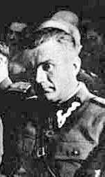
Op 20 dec. trad Gomulka af, samen met Kliszko en Spychalski; enige dagen later werd premier Cyrankiewicz vervangen door P. Jaroszewicz.
Piotr Jaroszewicz
De nieuwe leidersgroep omvatte E. Giereks ‘technocraten’ en de ‘partizanen’ van Moczar, die nu voor het eerst volledig lid van het Politburo werd.
De pragmaticus Gierek, opvolger van Gomulka, zorgde ervoor de vriendschap met de Sovjet-Unie te onderstrepen en tegelijk in het binnenland enkele prijsmaatregelen ongedaan te maken.
Met behulp van de Sovjet-Unie wist hij de invloed van zijn rivaal Moczar terug te dringen.
De eerste jaren van Giereks bewind straalden een optimistisch vooruitgangsgeloof uit.
De communistische media begonnen zelfs van een Pools Wirtschaftswunder te spreken. Toch bleven vele sociaal-economische noden, zoals de woningnood en het tekort aan consumptieartikelen, onopgelost.
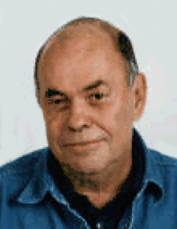
In juni 1976 braken in een aantal Poolse steden (Radom, Katowice, Łódź, Poznań, Warschau) stakingen uit naar aanleiding van forse prijsstijgingen van de levensmiddelen.
Jacek Kuron
De regering trok hierop de prijsverhogingen in, maar de politie arresteerde honderden betogers met geweld.
In sept. 1976 richtten veertien prominente schrijvers en wetenschapsmensen (Jerzy Andrzejewski, Jacek Kuroń, Edward Lipiński e.a.) het Comité der Verdediging van de Arbeiders (het KOR) op.
In sept. 1977 verbreedde het KOR zijn doelstellingen tot de behartiging van de mensenrechten in brede zin en noemde zich van toen af aan KSS-KOR, het Comité voor Sociale Zelfverdediging (dat zich in sept. 1981 ophief).
In de periode 1977 – 1980 ontstond een groot aantal andere onofficiële organisaties, zoals het ROPCO, de Beweging voor de Rechten van de Mens en Burger en het zeer anti-Russische KPN, de Confederatie voor een Onafhankelijk Polen.
Al deze organisaties gingen in toenemende mate via zelfgemaakte publicaties (die de officiële censuur niet gepasseerd waren) hun ideeën verbreiden.

